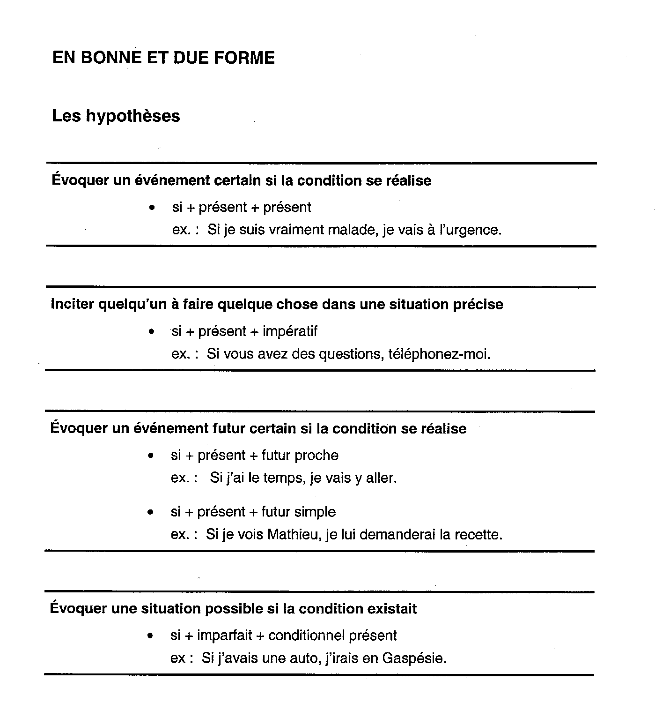

Formation irrégulière du Futur Simple :

Les terminaisons sont le mêmes pour tous les verbes mais, les radicaux des verbes irréguliers du 3e groupe et certains de1er groupe sont irréguliers. Cependant, remarquez que tous les radicaux se terminent par 'r'.

Verbe | Radical | je/j' | tu | il/elle/on | nous | vous | ils/elles
accueillir | accueiller | accueillerai | accueilleras | accueillera | accueillerons | accueillerez | accueilleront
courir | courr | courrai | courras | courra | courrons | courrez | courront
devoir | devr | devrai | devras | devra | devrons | devrez | devront
envoyer | enverr | enverrai | enverras | enverra | enverrons | enverrez | enverront
falloir* | faudr | __ | __ | (il) faudra | __ | __ | __
mourir | mourr | mourrai | mourras | mourra | mourrons | mourrez | mourront
pleuvoir* | pleuvr | __ |  | (il) pleuvra | __ | __ | __
pouvoir | pourr | pourrai | pourras | pourra | pourrons | pourrez | pourront
recevoir | recevr | recevrai | recevras | recevra | recevrons | recevrez | recevront
savoir | saur | saurai | sauras | saura | saurons | saurez | sauront
tenir | tiendr | tiendrai | tiendras | tiendra | tiendrons | tiendrez | tiendront
valoir | vaudr | vaudrai | vaudras | vaudra | vaudrons | vaudrez | vaudront
venir | viendr | viendrai | viendras | viendra | viendrons | viendrez | viendront
voir | verr | verrai | verras | verra | verrons | verrez | verront
vouloir | voudr | voudrai | voudras | voudra | voudrons | voudrez | voudront

NB: ses mêmes verbes font partie des irréguliers au conditionnel présent mais avec les terminaisons de l’imparfait.



